C.P.R. SAN HILARIO DE POITIERS (COMARES)

CÓDIGO: 29602542

PROYECTO COMUNIDAD DE APRENDIZAJE

**FASE DEL SUEÑO 2018 - 2019**



**FASE DEL SUEÑO: COMARES.**

La fase del sueño en las Comunidades de aprendizaje es el motor de arranque de la utopía, de la ilusión y del encantamiento. Es la ocasión para que todo el mundo, grandes y pequeños, jóvenes y mayores den rienda suelta a su imaginación y comience el proceso de transformación del centro. Es una fase proyectiva que, por decirlo en pocas palabras, consiste en imaginar y pensar entre todos los agentes de la comunidad escolar, el centro ideal al que les gustaría asistir, llevar a los hijos e hijas o dar clases. En este proceso pretendemos que participen más de ciento ochenta personas entre profesorado, alumnado, familiares y diversos agentes sociales y que sirva de arranque para unificar criterios, crear sentido, unir esfuerzos y compartir objetivos, así como para pertrecharnos de ilusión y hacernos creer que podemos transformar y mejorar las cosas.

# 1.- SITUACIÓN DE PARTIDA.

La orden de 8 de junio de 2012, por la que se regula el procedimiento de inscripción y continuidad de centros reconocidos como “Comunidad de Aprendizaje” y se crea la Red Andaluza “Comunidades de Aprendizaje” define a una Comunidad de Aprendizaje (de ahora en adelante, CdA) como:

*“Un proyecto de transformación que desde los centros educativos y a través de la utilización de ciertas herramientas, está focalizado en el éxito escolar y, en el cual, el proceso de enseñanza-aprendizaje no recae exclusivamente en manos del profesorado, sino que depende de la implicación conjunta del personal del centro educativo y de diferentes sectores: familias, asociaciones y voluntariado”.*

Además en el Itinerario formativo  de centros reconocidos como CdA, propuesto por el equipo asesor del CEP de la Axarquía, se establece que en el primer año además, del desarrollo de la fase del sueño durante todo ese curso escolar y de poner en marcha la Comisión de Mejora del Rendimiento, con especial atención a la comunicación lingüística y a la competencia matemática, el centro realizará una Formación en Centro (FC) sobre Aprendizaje Cooperativo.

Entre los participantes de esta FC, nos encontramos profesorado que ha realizado ya, la fase de sensibilización con el curso respectivo y profesorado recién llegado al centro que realizará simultáneamente dicha formación de sensibilización con esta FC.

Para afrontar este proceso de transformación de centro, empezaremos por cambiar a una metodología activa, como es el Aprendizaje Cooperativo que supone cambios organizativos en el aula y la transformación de la práctica docente como punto de partida para: la reflexión, propuestas de mejora, planificación del currículum que atienda a la diversidad y equidad para todo el alumnado… todo ello siempre basado en la adquisición de las competencias clave.

**2.- FINALIDAD DEL PROYECTO.**

La formación debe perseguir como finalidad el logro de una mayor capacitación y competencia profesional como elemento de logro esencial para obtener mejores resultados y conseguir el éxito educativo de todo el alumnado. Para llegar a la consecución de esta gran finalidad nos planteamos desarrollar la siguiente línea estratégica de formación:

LÍNEA IV- Apoyo a la progresiva transformación de los centros educativos en entornos colaborativos de aprendizaje y formación en los que participan todos los miembros de la comunidad educativa.

Donde el centro debe abrirse a su entorno y constituirse en referente y motor para el desarrollo comunitario, gestionando y creando recursos, procesos y conocimiento, abiertos a toda la Comunidad. Para ello nos planteamos los siguientes objetivos:

* + - * Hacer partícipe a toda la Comunidad Educativa en la mejora de los rendimientos escolares y la gestión del centro.
      * Integrar a todos los miembros de la Comunidad Educativa en las actuaciones formativas dirigidas a fomentar su participación en el centro.
      * Difundir modelos de participación e intervención de desarrollo comunitario.

**3.- OBJETIVOS.**

Por un lado, debemos buscar una visión compartida del concepto de Aprendizaje Cooperativo, dando respuesta a los siguientes interrogantes: qué es, por qué y para qué queremos incorporarlo a nuestras metodologías de trabajo, cómo queda definido en nuestro diseño curricular, qué consecuencias tiene en la práctica docente. Y por otro lado, debemos planificar y crear las diferentes Comisiones de trabajo, así como la Fase del Sueño de nuestra CdA.

Es por ello, que establecemos a grandes rasgos los siguientes objetivos:

1. Profundizar y desarrollar la toma de decisiones para iniciar el proceso de transformación del centro.
2. Plantear y desarrollar la participación de toda la Comunidad Educativa en la FASE DEL SUEÑO, realizando un análisis del contexto previo y en función del contraste de la realidad con el sueño que se quiere alcanzar, consensuar y seleccionar prioridades.
3. Elaborar un plan de acción, para establecer las Comisiones de Trabajo y las funciones de las mismas, aportando soluciones e iniciativas de cambio. Priorizando el establecimiento de una Comisión de Mejora del Rendimiento (con especial atención a la comunicación lingüística y a la competencia matemática).
4. Poner en marcha las acciones planificadas, a través del proceso de reflexión-acción y metodología del Aprendizaje Cooperativo.

**4.- ESTRATEGIAS Y METODOLOGÍA COLABORATIVA.**

La adopción de una actitud investigadora sobre nuestras prácticas, puede ayudarnos a comprender lo que sucede y llenarlo de sentido. Por ello es necesario que reflexionemos sobre cómo construimos nuestras prácticas para poder comprender nuestras actuaciones.

Es necesario que entendamos la necesidad de reflexionar y visibilizar las intervenciones que desarrollamos y que a veces parece contradecir nuestro propio conocimiento racional y consciente, pretendiendo hacerlas conscientes, ya que solo así estaremos en situación de poder reformularlas nuevamente. Todo este proceso tiene y tendrá un gran potencial cuando se realiza de manera cooperativa, como es la oportunidad que nos brida esta modalidad autoformativa de la FC.

Consistiría en llevar a la práctica la metodología del Aprendizaje Cooperativo, a través de las diferentes sesiones formativas en el CEP de la Axarquía, del diseño y puesta en práctica de diferentes propuestas de intervención en el aula y el centro. Posteriormente evaluaremos conjuntamente la propuesta, rediseñaríamos la misma, si fuera necesario, y la volveríamos a llevar a la práctica. Finalmente incorporaremos todas las propuestas de mejora y en su caso presentaríamos nuestras experiencias y vivencias, como buena práctica.

**5.- ACTUACIONES EN EL AULA Y EN EL CENTRO.**

|  |  |  |  |
| --- | --- | --- | --- |
| **FASES** | TEMPORALIZACIÓN  **Total 41 h. con los dos cursos/ 31 h. con sólo un curso** | ACTUACIONES | MEDIOS, MATERIALES, DOCUMENTOS ELABORADOS Y TRABAJADOS |
| **INICIAL** | 1ER TRIMESTRE  Curso- ESCUELA Y AULAS COOPERATIVAS: UN LUGAR PARA SOÑAR.(obligatoria asistencia) que consta de:  **15 h. presenciales (5 sesiones)**  jueves 18 y jueves 25 de octubre  jueves 8, miércoles 21 y miércoles 28 de noviembre  **y 5 h. no presenciales (2 sesiones)**  **Total 20 horas** | * Curso- ESCUELA Y AULAS COOPERATIVAS: UN LUGAR PARA SOÑAR.(obligatoria asistencia) * Implantación en el aula del Aprendizaje Cooperativo. | * Elaboración de un proyecto***(la coordinación los sube a Colabora3.0)*** * Compromiso de los componentes de la FC. ***(intervención en Colabora3.0, por cada componente)***   Actas de las sesiones de FC, de las sesiones presenciales y no presenciales del curso ***(la coordinación los sube a Colabora3.0)*** |
| **DESARROLLO** | 2º TRIMESTRE  TALLER DE APRENDIZAJE COOPERATIVO: EVALUACIÓN Y GESTIÓN DE LA DIVERSIDAD. (optativa asistencia) que consta de:  martes12,miércoles13 y jueves 14 de febrero.  **9 h. presenciales (3 sesiones)**  --------------------------------------------  28 de enero  25 de marzo (2 sesiones, *las pone el centro*)  **9 horas si hace el curso + 6 horas de sesión en el centro.** | * Jornadas de Técnicas Coop. Para trabajar en el aula- TALLER DE APRENDIZAJE COOPERATIVO: EVALUACIÓN Y GESTIÓN DE LA DIVERSIDAD. (obligatoria /optativa asistencia) * Seguimiento de la implantación en el aula del Aprendizaje Cooperativo. * Análisis del contexto previo. * Funciones de las Comisiones de Trabajo. * Creación de la Comisión de Mejora de Rendimiento * Diseño de la Fase del Sueño. | * Actas de las sesiones de FC de las sesiones presenciales del curso y de las otras sesiones ***(la coordinación los sube a Colabora3.0)*** * Valoración del desarrollo hasta la fecha (mediados de marzo) ***(intervención en Colabora3.0, por cada componente)*** * Elaboración de una memoria de seguimiento a partir de las valoraciones anteriores ***(la coordinación los sube a Colabora3.0)*** |
| **FINAL** | 3ER TRIMESTRE  29 de abril  27 de mayo (al menos 2 sesiones, *las pone el centro*)  **Total 6 horas** | * Continuación de la implantación en el aula del Aprendizaje Cooperativo. * Valoración de lo realizado * Propuestas de mejora * Evaluación y conclusiones * Difusión de buenas prácticas. | * Actas de las sesiones de FC de las sesiones realizadas ***(la coordinación los sube a Colabora3.0)*** * Valoración final de la FC (mediados de mayo) ***(intervención en Colabora3.0, por cada componente).*** * Elaboración de una memoria final a partir de las valoraciones anteriores ***(la coordinación los sube a Colabora3.0)*** |

**6.- RECURSOS Y APOYOS.**

Contamos con una serie de recursos como:

* Apoyo especializado en desarrollo de trabajo por competencias externo al centro.
* Herramientas colaborativas ofrecidas por la Consejería (plataforma Colabor@).

**7.- ESTRATEGIAS E INDICADORES PARA LA VALORACIÓN DEL TRABAJO.**

El Aprendizaje Cooperativo es una metodología que se está usando para organizar el trabajo del aula y existen muchas razones para convertirla en la corriente dominante de la práctica escolar de una CdA, porque es un excelente medio para conseguir que el alumnado aprenda:

* A pensar.
* A resolver problemas.
* A integrar y aplicar sus conocimientos y sus habilidades…
* Aumentar el logro del alumnado.
* Mejorar sus relaciones intergrupales, la autoestima y la inclusión del alumnado.

Sin olvidar que el Aprendizaje Cooperativo necesita:

* Diferentes grados de coordinación entre todo el profesorado del centro
* Aprender a partir de la interacción con otros compañeros/as. Convirtiendo la coordinación entre ellos, en una herramienta imprescindible para favorecer la práctica reflexiva y en un recurso esencial para alcanzar la máxima eficacia en su labor docente.

Los siguientes indicadores nos permitirán distinguir el trabajo realizado en nuestra FC, en la cual aplicaremos el Aprendizaje Cooperativo:

* Los miembros de la FC:
* Dominan los principales aspectos de la metodología de Aprendizaje Cooperativo.
* Desarrollan habilidades de trabajo en equipo.
* Comparten metas, recursos, logros y entendimiento del rol de cada uno.
* Un miembro no puede tener éxito a menos que todos, en el equipo tengan éxito.
* Todos son responsables de manera individual de la tarea que les corresponde.
* Todos deben comprender, todas las tareas que les corresponden al resto de miembros.
* Intercambian información importante y materiales.
* Analizan las conclusiones y reflexiones de cada uno para lograr pensamientos y resultados de mayor calidad.
* Evalúan cuáles acciones han sido útiles y cuáles no.
* Identifican los cambios que deben realizarse para mejorar su trabajo.

CALENDARIO PERSONALIZADO DE ACTUACIONES PARA LLEVAR A CABO EL PROYECTO DE COMUNIDAD DE APRENDIZAJE EN NUESTRO CENTRO.

**PRIMER TRIMESTRE 2018 – 2019**

VIERNES 7 DE SEPTIEMBRE

Reunión a nivel de Centro con todas las familias y el profesorado del centro para explicar todo lo relacionado con el proyecto de CdA y resolver dudas.

LUNES 24 DE SEPTIEMBRE

Reunión en el centro con nuestro asesor del CEP Joaquín Roanes Porta. Planificación de la formación para el curso 2018 – 2019. Resolver dudas.

LUNES 1 DE OCTUBRE

Propuestas para la fase del SUEÑO:

Nos reunimos y pensamos en una casa con globos como en la película UP, después surgió la idea de nuestro propio colegio sujeto con globos… dentro de cada globo un sueño, todos juntos sujetando el colegio.

Cada vez que se cumpla un sueño, el globo se soltará del montón y estará en el cielo (simulando que vuela).

Pensamos en varios sitios para plasmarlo (en la entrada del colegio, en la bajada de las escaleras…) y hacerlo con cartulina, con papel continuo, en relieve, con pintura…

Finalmente se hará en la entrada del patio pequeño nuestro colegio dibujado en la pared con pintura, los globos serán de cartulinas de diferentes colores.

Y las familias realizarán un vídeo explicando cuáles son sus sueños.

LUNES 15 DE OCTUBRE

Ponencia del director del CEIP ANTONIO GALA, donde nos contó su experiencia durante el curso pasado como Comunidad de aprendizaje.

CURSO COOPERATIVO

|  |
| --- |
| **5 SESIONES: CÓMO TRABAJAR A NIVEL DE CENTRO DE FORMA COOPERATIVA.** |
| 1. Jueves 18 de octubre. |
| 1. Jueves 25 de octubre. |
| 1. Jueves 8 de noviembre. |
| 1. Miércoles 21 de noviembre. |
| 1. Miércoles 28 de noviembre. |

En este curso presencial se abordarán los distintos ámbitos de aplicación del aprendizaje cooperativo en el aula.

Aprender estrategias para abordar la atención a la diversidad y la inclusión utilizando el aprendizaje cooperativo. Aprender dinámicas de cohesión de grupo. Iniciarse en la introducción del aprendizaje cooperativo como forma habitual de enseñar y aprender en el aula. Desarrollar estrategias cooperativas simples encaminadas a motivar al alumnado y hacerle más partícipe en su propio proceso de aprendizaje. Compartir herramientas para trabajar de manera cooperativa.

A partir del segundo trimestre del curso poner en práctica lo aprendido en el curso.

**Durante el primer trimestre:** ENTREGA DE GLOBOS, DE INFORMACIÓN Y DIFUSIÓN DEL PROCESO DEL SUEÑO.

1. **Hacer vídeos** por los alumnos explicando qué tienen que hacer en casa: *¿Cómo queremos que sea nuestra escuela? El Centro Escolar, infraestructuras; La participación de las familias; Modelo de Escuela; El profesorado; El alumnado; El pueblo… como queremos que se impliquen en la vida escolar de nuestros hijos/as.*
2. Mientras realizamos el **vídeo explicativo** entre todos, efectuaremos una exposición con globos y a la vez publicaremos un tráiler para llamar la atención de los alumnos/as y familiares. Queremos que se hagan preguntas, que estén intrigados… y piensen muy bien en sus sueños.

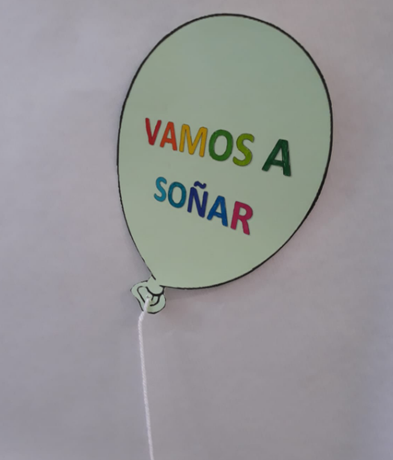 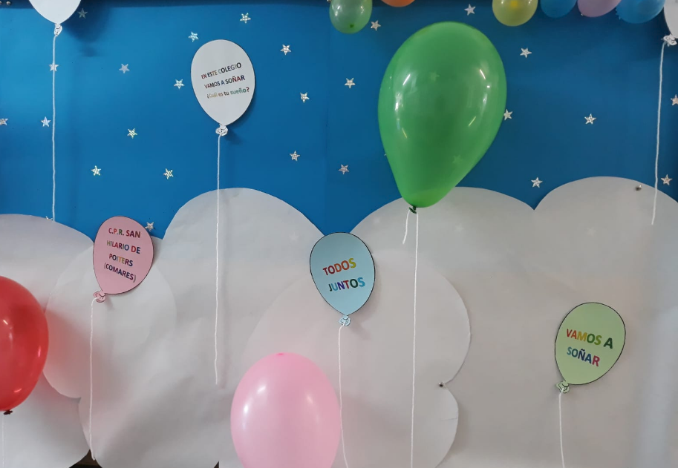

1. ***Publicarlos en Facebook, en nuestro blog y dar difusión****.*
2. ***Repartir nota informativa*** *y* ***globo*** *de diferentes colores con la información adecuada para que lo trabajen en casa junto a la familia.*
3. ***Recogida de globos y vídeos*** *familiares con los sueños.*



*Calendario para llevar a cabo dichas actividades:*

1. *Semana del 17 al 24 de octubre.*
2. *Semana del 22 al 26 de octubre.*
3. *Primera semana de noviembre.*
4. *Segunda semana de noviembre.*
5. *Primera y segunda semana de diciembre.*

Durante el **segundo trimestre** realizaremos una convivencia con toda la Comunidad Educativa para la exposición del mural de “Nuestros Sueños” y visionado del vídeo de las familias junto a toda la Comunidad Educativa. Poner en práctica las dinámicas aprendidas en el curso cooperativo impartidas por Lidia Acosta Gutiérrez.

En el **Tercer trimestre** haremos las comisiones Mixtas y cumpliremos algunos de los sueños propuestos, además de seguir con las dinámicas cooperativas en clase.

Coordinadora del Proyecto CdA:

Dña. Belén González Triviño